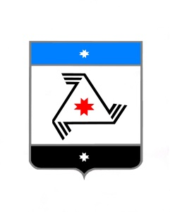

РЕШЕНИЕ

Совет депутатов
муниципального образования «Муниципальный округ Балезинский район Удмуртской Республики»

«Удмурт Элькунысь Балезино ёрос муниципал округ» муниципал кылдытэтысь депутатъёслэн Кенешсы

ПРОЕКТ

О признании утратившим силу Решение Совета депутатов муниципального образования «Муниципальный округ Балезинский район Удмуртской Республики» от 28.12.2021 года № 4-60 «Об утверждении Положения по оплате труда муниципальных служащих Контрольно-счетного органа муниципального образования «Муниципальный округ Балезинский район Удмуртской Республики»

« » 2024 года

Руководствуясь Решением Совета депутатов муниципального образования «Муниципальный округ Балезинский район Удмуртской Республики» от 15.11.2021 года № 2-29 « Об утверждении Положения об оплате труда муниципальных служащих муниципального образования «Муниципальный округ Балезинский район Удмуртской Республики», (с изменениями, внесенными решениями Совета депутатов муниципального образования «Муниципальный округ Балезинский район Удмуртской Республики» от 24.03.2022 г. № 8-111, от 15.12.2022 г. № 14-208, от 28.09.2023г. № 21-299), Уставом муниципального образования «Муниципальный округ Балезинский район Удмуртской Республики», Совет депутатов муниципального образования «Муниципальный округ Балезинский район Удмуртской Республики», РЕШАЕТ:

- Признать утратившим силу Решение Совета депутатов муниципального образования «Муниципальный округ Балезинский район Удмуртской Республики» от 28.12.2021 года № 4-60 «Об утверждении Положения по оплате труда муниципальных служащих Контрольно-счетного органа муниципального образования «Муниципальный округ Балезинский район Удмуртской Республики».

- Настоящее решение вступает в силу со дня его официального опубликования.

Председатель Совета депутатов
муниципального образования
«Муниципальный округ Балезинский
район Удмуртской Республики» С.К. Булдаков

Проект Решения вносит:

Председатель контрольно-счетного
органа Балезинского района Т.С. Шатунова

